2023年度“株洲广播电视奖”参评节目推荐表
（新媒体）

参评单位 | 攸县融媒体中心 | 参评项目 |  | 融合创新与创意互动
发布账号 | 攸县新闻网 | 作品长度 |  | 5′8″
主创人员 | 刘洁琼 蔡晓雅 向佳  皮宇 文维 | 发布时间 |  | 2023.11.08
作品标题 | 记者节｜在席不暇暖的地方，你是彩色的
网址 | http://youxian-xhncloud.voc.com.cn/content/9108048 |  | 作品  二维码 |  | 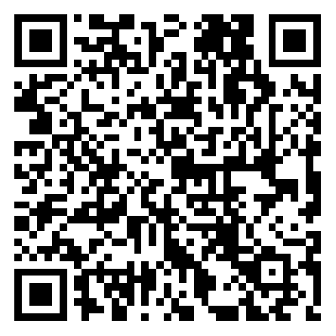
推  荐  意  见  及  盖  章 | 设立记者节，体现出了政府对于这一职业的重视，既有敬意，也有鞭策。记者是可敬的。遇到突发事件、灾难甚至战争，总有记者不惧危险冲向事发最前线，以最快的速度把新闻传递出来；在偏远贫困地区，也总有记者攀岩爬壁、翻山涉水、走村进寨，报道基层最真实鲜活的一面……因为记者的默默奉献，国家的大政方针政策及时传达到千家万户，公众的新闻信息需求得以满足，许多久拖不决的难题也在媒体持续关注中得到答案。但是，对于记者这个群体本身，往往不会灌注太多的笔墨与镜头给自己，编辑选用基层媒体单位的普通记者的工作、生活场景为主线，辅以轻松诙谐的文字，折射出最基层最普通的记者群体肩负的使命感、责任感和荣誉感。该稿件刊发后，得到了广泛的阅读和转发，较好的体现了融合创新报道的流量与质量。
评委
意见

